
Андижанский государственный медицинский институт

Lecture 10: Pathology of phosphorus-calcium metabolism of the parathyroid glands and bone metabolism.
Тема-10: Патология фосфорно-кальциевого обмена паращитовидных желез и костного обмена.

План лекции:

- Анатомия и физиология паращитовидных желез. Фосфорно-кальциевый обмен
- Биосинтез и секреция гормонов, регулирующих фосфорно-кальциевый обмен
- Методы обследования больных с заболеваниями паращитовидных желез и нарушениями фосфорно-кальциевого обмена и остеопенией
- Заболевания, связанные с нарушением функции паращитовидных желез

1. Анатомия и физиология паращитовидных желез. Фосфорно-кальциевый обмен
Анатомия и физиология. Паращитовидные (околощитовидные) железы располагаются на задней поверхности щитовидной железы вне ее капсулы около верхнего и нижнего полюсов, имеют округлую форму, диаметр до 5 мм, массу до 0,5 г. Обычно у человека 2 пары паращитовидных желез (верхние и нижние). Число и локализация паращитовидных желез могут существенно варьировать, доходя иногда до 12 пар. Дополнительные паращитовидные железы встречаются в ткани щитовидной и вилочковой желез, в переднем и заднем средостении, в перикарде, позади пищевода, в области бифуркации общей сонной артерии. Кровоснабжение паращитовидных желез осуществляется в основном ветвями щитовидной артерии, из-за чего и возможны повреждения этих желез при операциях на щитовидной железе (рис. 11.1).
Паренхима желез состоит из паратироцитов, среди которых выделяют главные, окрашивающиеся основными красителями, и оксифильные клетки. Главные паратироциты — гормонально-активные клетки, которые подразделяются на светлые клетки, преобладающие у детей, плохо прокрашивающиеся большинством красителей (слабо базофильны) и темные клетки, преобладающие у взрослых (окрашиваются основными красителями: кислым и железным гематоксилином). Оксифильные паратироциты («покоящиеся*- клетки) появляются в возрасте 10 лет, они гормонально-неактивны.
Основным гормоном паращитовидных желез является паратгормон — полипептид с одной аминокислотной цепью, состоящей из 84 аминокислотных остатков, с молекулярной массой около 9500. Паратгормон принимает участие в поддержании гомеостаза кальция, при снижении уровня которого секреция гормона стимулируется, а при повышении — тормозится. Аналогичное действие на секрецию паратгормона оказывает магний, но в достаточно высоких фармакологических концентрациях. При снижении уровня общего кальция в крови до 1,8—2 ммоль/л скорость секреции паратгормона увеличивается в 5 раз. Секреция паратгормона возрастает под влиянием агонистов p-адренергических и ГТ-гистаминных рецепторов.
При повышенной потребности в кальции усиливается функция паращитовидных желез. Зарегистрирована также пульсирующая секреция гормона, наиболее интенсивная в ночные часы.
Фосфорно-кальциевый обмен. Повышение концентрации ионизированного кальция под действием паратгормона обусловлено в основном двумя эффектами. Во-первых, воздействуя непосредственно на остеокласты, паратгормон способствует высвобождению солей кальция из костной ткани, при этом в плазме возрастает уровень как кальция, так и фосфора. Под влиянием паратгормона увеличиваются число и активность остеокластов в результате непосредственного воздействия его на рецепторы остеобластов, продуцирующих местные тканевые факторы, активирующие клетки — предшественники остеокластов. Эффекты кратковременного и длительного воздействия паратгормона на кость различны: короткое прерывистое действие ведет к костеобразованию, длительное непрерывное — к деструкции. При избытке паратгормона возникает отрицательный костный баланс (уменьшение плотности костной ткани), что сопровождается избыточным выделением оксипролина.
Во-вторых, воздействуя на почечные канальцы, паратгормон понижает реабсорбцию фосфатов, вызывая фосфатурию. Кроме того, косвенно влияние паратгормона на фосфорно-кальциевый обмен связано с его активирующим влиянием на la-гидроксилазу почечных канальцев, в результате чего 25-оксихолекальциферол превращается в активный 1,25-диоксихолекаль- циферол fl,25-(OH)2-Dj, кальцитриол].
1,25-(OH)₂-D₃ действует на резервуары кальция как синергист паратгормона. Его действие в первую очередь направлено на повышение всасывания кальция в кишечнике и усиление реабсорбции в почечных клубочках. Дефицит 1,25-(OH)₂-D₃ и нарушения его метаболизма или рецепции являются важными звеньями в патогенезе большинства форм остеопороза.

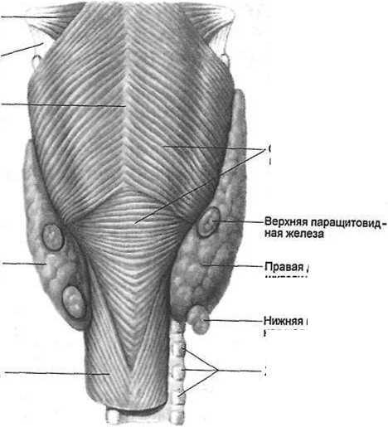
Нижний констриктор глотки
Щитоподъязычная связка
Шов глотки
Левая доля щитовидной железы
Пищевод
Средний констриктор глотки
паращитовидная железа
Хрящи трахеи
Рис. 11.1. Паращитовидные железы. Вид сзади.
доля
щитовидной железы

В регуляции обмена кальция важную роль играет также кальцитонин — гормон, вырабатываемый в основном С-клетками щитовидной железы. Кальцитонин является пептидом, состоящим из 32 аминокислот. Подавляя активность остеокластов, кальцитонин тормозит резорбцию костного матрикса и тем самым вызывает высвобождение кальция и фосфатов. Уровни секреции кальцитонина и паратгормона связаны обратной зависимостью. Основным стимулятором секреции кальцитонина является повышение концентрации ионизированного кальция в крови, ингибитором — снижение уровня кальция. Интересно, что удаление щитовидной железы (с парафолликулярными клетками) у человека и животных не приводит к гиперкальциемии, а введение кальцитонина здоровым лицам не приводит к достоверному снижению уровня кальция в крови. Для кальцитонина существует выраженная межвидовая вариабельность; самый активный из природных кальцитонинов был обнаружен у лосося.
В норме человек потребляет около 25 ммоль (1 г) кальция в сутки. От 25 до 50 % кальция всасывается при участии 1,25-диоксихолекальциферола. Физиологические колебания уровня кальция и фосфора поддерживаются в довольно узких границах: нижний нормативный уровень кальция равен 2, а верхний — 2,8 ммоль/л. В плазме крови кальций содержится в двух основных формах. Фракция кальция, связанная с альбумином, составляет несколько меньше половины общего количества кальция, определяемого рутинными методами. Биологически активной является фракция свободного (ионизированного) кальция. По мере повышения pH высвобождение свободного ионизированного кальция из его солей уменьшается. Повышение pH плазмы также способствует связыванию кальция с белками, поэтому при алкалозе отношение свободного ионизированного кальция к общему содержанию кальция понижается и, несмотря на то что общий уровень кальция остается в пределах нормы, может развиться тетания. При длительном ацидозе повышается растворимость солей костной ткани, что приводит к увеличению потери кальция с мочой.
Гипокальциемия немедленно стимулирует синтез паратгормона, который усиливает резорбцию кальция из костной ткани в кровь, экскрецию фосфора с мочой, что позволяет поддерживать нормальное соотношение кальция и фосфора. Снижению уровня кальция в крови способствуют глюкокортикоиды, гормон роста, глюкагон, андрогены и эстрогены, поэтому так разнообразен перечень заболеваний, которые сопровождаются нарушениями обмена кальция.
Основная масса (99 %) имеющегося в организме кальция находится в костях. Костная ткань представляет собой постоянно обновляющуюся динамическую систему, где в течение всей жизни происходят процессы ремоделирования: разрушение старой кости — костная резорбция и образование новой кости — костеобразование или костное формирование. В каждый момент времени костное ремоделирование происходит в каждой отдельной единице костной структуры.
Костная ткань состоит из клеточных элементов, межклеточного вещества — костного матрикса и минеральных компонентов. Костный матрикс образован коллагеновыми фибриллами, ориентированными в одном направлении. Кристаллы гидроксиапатита находятся на коллагеновых волокнах и в окружающем пространстве. В состав костной ткани входят следующие клетки: остеобласты — крупные клетки с базофильной цитоплазмой, обладающие способностью к белковому синтезу (костеобразующие клетки); остеокласты — гигантские многоядерные клетки, рассасывающие костную ткань за счет лизосомных ферментов; остеоциты — метаболически неактивные костные клетки находятся в глубоко вмонтированных в кость малых остеоцитных лакунах, они происходят из части остеобластов, замурованных в собственном костном матриксе.
Процесс ремоделирования кости делится на 5 фаз. В здоровом взрослом организме в фазе покоя находится до 80 % трабекулярной и 95 % кортикальной костной ткани. Фаза активации, возникающая в каждом участке кости с интервалом 2—3 года, включает в себя пролиферацию и активацию предшественников остеокластов в гемопоэтической ткани, поступление и прикрепление мультиядерных остеокластов к поверхности резорбируемого участка. Далее следует фаза резорбции, которая продолжается около 1—3 нед. Этот процесс заключается в расплавлении неорганического костного матрикса кости с последующей деградацией органического, что обеспечи¬вается поступлением в участки резорбции ионов водорода и лизосомных ферментов остеокластов. Переходная фаза длится 1—2 нед, при этом в ре¬зорбированной полости появляются остеобласты. Новообразование кости (образование остеоида) начинается с откладывания остеобластами костно¬го матрикса со скоростью 2—3 мкм в день, который через 5—10 дней мине¬рализуется. Процесс костеобразования длится около 3 мес, а полный цикл обновления кости в каждом участке занимает 4—8 мес. Общее обновление кости составляет приблизительно 4—10 % ежегодно (рис. 11.2).

I. Фаза покоя
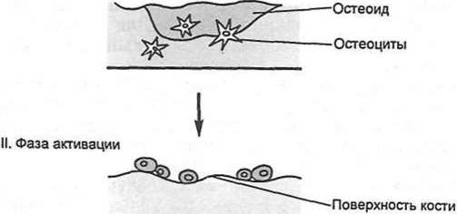

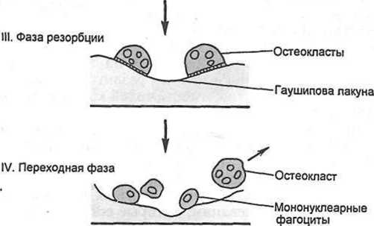

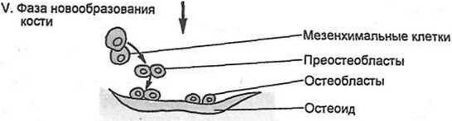
Рис. 11.2. Цикл костного ремоделирования в нормальной кости [Allolio В., 1996|.
В среднем пик костной массы формируется к 20 годам, затем наступает период относительного равновесия (плато), а с 35—40 лет начинается возрастная физиологическая потеря массы кости со скоростью 0,3—0,5 % в год. После наступления менопаузы у женщин костные потери ускоряются до 2—5 % в год, продолжаясь в таком темпе до 60—70 лет. Женщины в течение всей жизни в среднем теряют до 35 % кортикальной и около 50 % трабекулярной костной массы. У мужчин костные потери составляют 15—20 % кортикальной кости и 20—30 % трабекулярной (рис. 11.3).

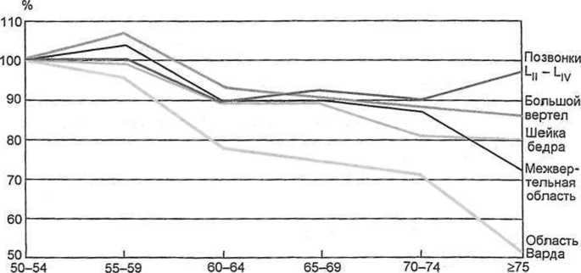
Возраст, годы

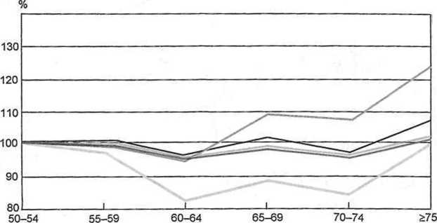
б Возраст, годы
Рис. 11.3. Изменения минеральной плотности костной ткани с возрастом у женщин (а) и у мужчин (б) [Боневольская Л.И., 1998].

- Биосинтез и секреция гормонов, регулирующих фосфорно-кальциевый обмен
Паратгормон образуется в околощитовидных железах из предшественника — препропаратгормона, состоящего из 115 аминокислотных остатков. В дальнейшем путем отщепления 25 аминокислотных остатков образуется пропаратгормон, который в свою очередь отличается от паратгормона наличием N-концевого гексапептида. Биологическая активность человечес-
Солнечный свет (УФ)
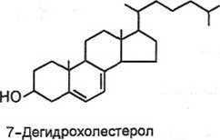
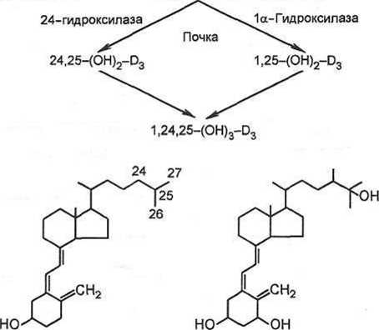
7-Дегидрохолестерол-
Превитамин Dy
Кожа
Другие метаболиты
Витамин D₃ (25-OH-D₃)
Печень
25-гидроксилаза
25-Г идроксихолекальциферол
1,25-(OH)₂-D₃ (кальцитриол)
1,25-Диоксихолекалы|иферол
Витамин D₃
Рис. 11.4. Образование и гидроксилирование витамина D3 [Ganong W.F., 1987].

кого паратгормона связана с фрагментами 1—29, 1—34 и 53—84 его аминокислотной цепи. В крови гормон циркулирует в трех основных формах: интактный паратгормон с молекулярной массой 9500, биологически активный карбоксильный фрагмент с молекулярной массой 7000—7500, биологически активный фрагмент с молекулярной массой 4000. Образование фрагментов происходит в печени и почках.
Действие паратгормона основано на его влиянии на аденилатциклазу клеток-мишеней при специфическом взаимодействии с мембранными рецепторами и повышении внутриклеточного уровня цАМФ, что приводит к сдвигам в транслокации ионов кальция и фосфора. Поскольку паратгормон активирует аденилатциклазу, то повышенная по сравнению с нормативными показателями экскреция цАМФ после введения паратгормона служит маркером чувствительности к паратгормону.
Холекальциферол (витамин D₃) образуется в коже (мальпигиев слой эпидермиса) из 7-дегидрохолестерола под действием ультрафиолетовых лучей (рис. 11.4). У здоровых взрослых людей значительно больше витамина D поступает из кожи, чем из продуктов питания (жиры, печень рыб, желток яиц). Далее холекальциферол связывается с D-связывающим белком и поступает в печень. В печени холекальциферол под действием 25-гидроксилазы превращается в 25-оксихолекальциферол (25-OH-D₃) — основную форму, в которой этот витамин циркулирует в кровотоке в связи с тем же D-связывающим белком. В митохондриях проксимальных извитых почечных канальцев под действием la-гидроксилазы 25-оксихолекальци- ферол гидроксилируется в Соположении, превращаясь в биологически активный 1,25-диоксихолекальциферол [1,25-(ОН)₂-Вз]. Повышение уровня кальцитриола в плазме тормозит активность 1 а-гидроксилазы и повышает активность 24-гидроксилазы, что приводит к преимущественному образованию из 25-OH-Dj не 1,25-(ОН)₂-Оз, а побочного продукта 24,25-(OH)₂-D₂, который не обладает биологической активностью. Мощными стимуляторами 1а-гидроксил азы являются эстрогены, андрогены и прогестерон.
Действие l,25(OH)j.D', на клеточном уровне аналогично таковому для других стероидных гормонов. Рецептор кальцитриола, который был выделен из эпителия кишечника, имеет молекулярную массу 90 000—100 000. Воздействуя на ядерный рецептор энтероцитов, кальцитриол стимулирует синтез кальцийсвязывающего белка, который в свою очередь обеспечивает активный транспорт иона кальция из просвета кишечника во внеклеточную жидкость,
Как неоднократно указывалось, ключевым регулятором функциональной активности эндокринных желез и тканей, обеспечивающих поддержание фосфорно-кальциевого обмена, является сам ион кальция. Ген, регулирующий образование рецептора к кальцию, локализован на хромосоме 3 в регионе 3ql3,3—q21; кроме того, в регуляции фосфорно-кальциевого обмена участвуют гены хромосомы 19 (19р и 19ql3). Обнаружение кальцийчувствительных рецепторов на поверхности клеток паращитовидных желез и почек позволило лучше понять воздействие на них кальция. Рецептор относится к семейству G-протеинсодержащих, активирует протеинлипазу и ин^«> гибирует аденилатциклазу. В паращитовидной железе он является ключе-’"' вым медиатором ингибирования секреции паратгормона при повышении концентрации кальция, а также влияет на экспрессию гена паратгормона и пролиферацию гормонально-активной ткани. В почках рецептор ингибирует канальцевую реабсорбцию кальция и магния и, возможно, отвечает за нарушение концентрационной способности почек при гиперкальциемии. Нарушения в структуре генов, кодирующих образование коллагена или рецептора витамина D, объясняют семейную предрасположенность к остеопорозу.
- Методы обследования больных с заболеваниями паращитовидных желез и нарушениями фосфорно-кальциевого обмена и остеопенией
Физические методы. Физикальное обследование больных с нарушениями фосфорно-кальциевого обмена требует особой тщательности. При общем осмотре необходимо обращать внимание на изменение роста и массы тела, состояние и цвет кожных покровов, деформацию скелета, изменение походки. Можно отметить типичные для псевдогипопаратиреоза низкий рост, круглое лицо или же характерные для хондродистрофии пропорции скелета, обратить внимание на типичную для остеомаляции или гиперпаратиреоза «утиную походку», но при умеренной выраженности нарушений единственным симптомом, выявляемым при осмотре, может оказаться укорочение пястных костей или фаланг пальцев, типичное для стертых форм псевдогиперпаратиреоза. Множественные переломы должны наводить на мысль о костной форме гиперпаратиреоза (болезни Реклингхаузена). Поколачивание по кости в области кист дает специфический «арбузный» звук.
При осмотре шеи пальпируются область щитовидной железы, шейные лимфатические узлы. В редких случаях паратирома (опухоль паращитовидной железы) может оказаться доступной пальпации. Кожные покровы больных с гиперпаратиреозом нередко имеют «землистый» цвет, при псевдогипопаратиреозе выявляют кальцинаты в подкожной клетчатке.
Во время тетанического приступа рука больного принимает своеобразную форму («рука акушера»). Тоническая судорога кисти может быть вызвана сдавлением плеча (в области нервно-сосудистого пучка) на 3 мин манжеткой при измерении артериального давления (симптом Труссо). При скрытой тетании и гипомагниемии выявляются судорожные подергивания угла рта, крыльев носа и угла глаза при постукивании у места выхода лицевого нерва (симптом Хвостека), поколачивание у наружного края глазницы вызывает сокращение круговой мышцы глаза (симптом Вайса).
Лабораторные методы. Определение общего и ионизированного кальция в крови, а также фосфора в крови и экскреции кальция и фосфора с мочой натощак по отношению к экскреции креатинина являются базисными исследованиями для оценки фосфорно-кальциевого обмена. О гипер- кальциурии свидетельствует увеличение суточной экскреции кальция (более 250 мг у женщин и 300 мг у мужчин при суточном потреблении около 1000 мг кальция). Информативно также определение содержания кальция и фосфора в утренней порции мочи, поскольку в этом случае на исследование не влияет экзогенное поступление кальция с пищей.
Уровень общего кальция менее 2,1 ммоль/л (норма 2,1—2,6 ммоль/л) обнаруживается почти у 50 % больных в палатах интенсивной терапии, при этом уровень ионизированного кальция снижен менее чем у 10 % из них. Под псевдогипокальциемией понимают снижение содержания общего кальция в плазме при гипопротеинемии. Как указывалось, при ацидозе фракция ионизированного кальция увеличивается, а при алкалозе — уменьшается. Для расчета уровня корригированного кальция при уровне сывороточного альбумина менее 4 г/дл используют следующую формулу:
Са_{корр} (мг/дл) = Са_{об111} (мг/дл) — альбумин (г/дл) + 4,0
Са_{корр} (ммоль/л) = Са_{обш} (ммоль/л) — 0,25 • альбумин (г/л) + 1,0
Исследуют уровень костной фракции щелочной фосфатазы, активность которой прямо коррелирует с уровнем паратгормона, 25-ОН-D3 и 1,25-(ОН)₂-Оз. Весьма информативно исследование других маркеров костеобразования и костной резорбции.

Маркеры костеобразования и костной резорбции
Маркеры костеобразования | Маркеры костной резорбции
Щелочная фосфатаза общая  Щелочная фосфатаза костная  Остеокальцин  Пропептид человеческого коллагена  I типа (Р1СР) | Оксипролин (экскреция с мочой) Коллагеновые перекрестные группы Пиридинолин (экскреция с мочой) Деоксипиридинолин  N-концевой телопептид Тартратрезистентная кислая фосфатаза

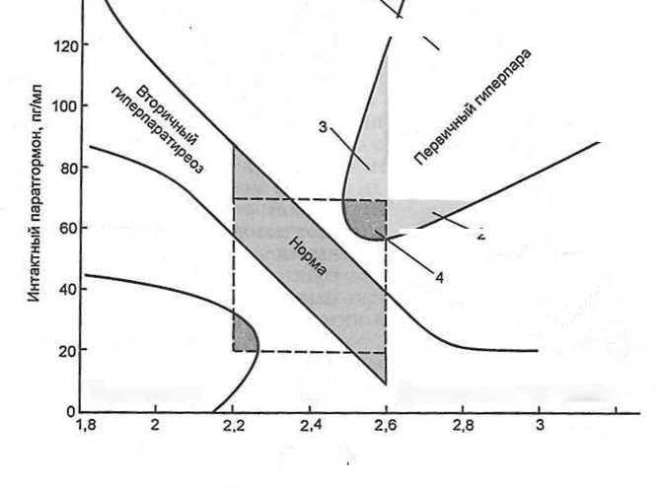
Цифрами обозначены варианты лабораторных показателей при первичном гиперпаратиреозе: 1 — выраженный первичный гиперпаратиреоз; 2 — гиперкальциемия при еще нормальном уровне паратгормона; 3 — погранично повышенный уровень кальция при очевидно высоком уровне паратгормона; 4 — пограничное повышение обоих показателей.
Прямым и достаточно информативным методом оценки деятельности паращитовидных желез служит определение паратгормона (рис. 11.5). Измерение уровня кальцитонина и активных метаболитов витамина D проводится по строгим показаниям в немногих лабораториях. По показаниям (подозрение на гиперкальциемию вследствие злокачественных неэндокринных новообразований) может быть определен паратгормонсвязан- ный пептид — белок, выделяемый некоторыми злокачественными опухолями.
1
Гипопаратиреоз
Кальций, ммоль/л
Опухолевая гиперкальциемия
Инструментальные методы. С целью уточнения локализации паратиром проводят эхолокационное, MP-томографическое или КТ-исследование паращитовидных желез, а также сканирование с селенметионином или октреотидом или с одновременным введением радиоактивного таллия и технеция (для визуализации атипично расположенных желез).
Рис. 11.5. Соотношение содержания кальция и интактного паратгормона при различных заболеваниях [Ehlenz К., 1995].
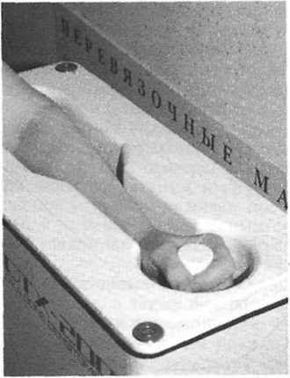
При рентгенологическом исследовании могут быть изучены различные кости скелета в зависимости от предполагаемого диагноза. Так, рентгенограммы трубчатых костей и кистей наиболее часто изучаются при подозрении на гиперпаратиреоз. При этом обнаружение поднадкостничного остеолиза и/или характерных кист ранее считалось одним из наиболее достоверных маркеров гиперпаратиреоза. Укорочение пястных костей — важный признак псевдогипопаратиреоза. Наиболее широко распространенным и общепринятым методом установления диагноза остеопении и остеопороза является визуальная оценка рентгенограмм скелета. Стандартная рентгенография позволяет довольно надежно распознавать остеопороз и оценивать его выраженность в диафизах трубчатых костей на основании истончения кортикального слоя и по изменению костного индекса (соотношение между диаметром кости и толщиной ее кортикальной части). Но этот метод позволяет определить лишь выраженные стадии остеопороза и не годится для оценки динамики изменений.
Рис. 11.6. Определение минеральной плотности костной ткани в области головки лучевой кости методом двухэнергетической рентгеновской абсорбциометрии с помощью денситометра.
В позвонках (преобладание губчатой кости) остеопороз проявляется изменением трабекулярного рисунка (исчезновение поперечных трабекул, гипертрофия вертикальных, симптом «грубой вертикальной трабекулярной исчерченности»), истончением и повышенной контрастностью замыкательных пластинок суставных впадин. Признаками компрессионного перелома тела позвонка считается снижение высоты тела позвонка, появление клиновидной или двояковогнутой деформации («рыбьи» позвонки). Снижение высоты тела позвонка более чем на 4 мм в течение первого года после установления диагноза может быть критерием нарастания остеопении в динамике. К сожалению, рентгенологически остеопороз может быть диагностирован, когда уже 20—30 % массы кости потеряно.
Для ранней диагностики остеопении используются методы костной денситометрии, позволяющие выявить потерю уже 2—5 % массы кости, оценить динамику плотности костной ткани в процессе развития заболевания или лечения. Применяются изотопные методы (моно- и двухфотонная абсорбциометрия), рентгеновские (моно- и двухэнергетическая абсорбциометрия, количественная компьютерная томография) и ультразвуковые методы.
С помощью монофотонной, моноэнергетической и ультразвуковой денситометрии исследуют периферические отделы скелета, что удобно для скрининга или предварительной диагностики. Наиболее универсальной является двухэнергетическая рентгеновская абсорбциометрия (DEXA), позволяющая измерять минеральную плотность кости в любом участке скелета, а также определять содержание солей кальция, жира и мышечной массы во всем организме. Для таких денситометров разработаны стандартные (автоматические) программы для поясничных позвонков, проксимальных отделов бедра, костей предплечья (рис. 11.6) и программа «все тело». Наряду с абсолютными показателями плотности кости (г/см², мг/см³) при денситометрии автоматически вычисляются Z-критерий (минеральная плотность костной ткани относительно средних значений для данного возраста и пола) и Т-критерий (сравнение плотности кости с пиковыми значениями в возрасте 30 лет). Выраженность остеопении или остеопороза по рекомендациям ВОЗ оценивается по Т-критерию. Снижение минеральной плотности костной ткани более чем на 1 стандартную девиацию (SD) рассматривается как остеопения, а более чем на 2,5 SD — как остеопороз.
Современные денситометры дают возможность значительно улучшить диагностику остеопороза, особенно в ранних стадиях. Однако необходимо помнить, что они являются узкоспециализированными приборами, позволяющими косвенно судить о насыщенности костной ткани минеральными солями. При сопоставлении результатов костной денситометрии с клинической картиной и рентгенологическими данными следует учитывать, что наличие остеопороза, деформирующего спондилеза со сколиозом, кальцификации мягких тканей и переломов в месте исследования могут искажать показатели плотности кости в сторону их увеличения. Остеоденситометрия сама по себе не дает возможности поставить нозологический диагноз и не заменяет стандартного рентгенологического исследования.
При остеопенических процессах неясного происхождения важную роль в дифференциальной диагностике играет биопсия костной ткани из гребня крыла подвздошной кости. Она позволяет различить остеопороз и остеомаляцию, а также другие виды патологии костной ткани, гистоморфометри- ческие исследования биоптата уточняют тип обмена в костной ткани.
Одним из самых сложных этапов обследования является топическая диагностика паратиромы, которая проводится при наличии веских подозрений на наличие гиперпаратиреоза. В наиболее простых случаях парати- рома или гиперплазия паращитовидных желез могут быть обнаружены уже при УЗИ паращитовидных желез, но чаще требуется сложный поиск с использованием ряда инструментальных методов, тем более что около 10 % аденом находится в нетипичных местах. Неинвазивные методы включают сканирование с технецием-99, йодом-131 или 123 в комбинации с таллием- 201, а также компьютерное или магнитно-резонансное томографическое йс- следование.Все эти методы имеют 75 % чувствительность с частотой ложноположительных результатов около 10—30 %. Инвазивные методы включают артериографию и селективный забор проб крови для определения уровня паратгормона (чувствительность — 90 %).
  - Классификация заболеваний, связанных с нарушением секреции и чувствительности к паратгормону
Классификация заболеваний, обусловленных
нарушением секреции паратгормона
- Первичный гиперпаратиреоз
Патогенетические формы
- Гиперфункционирующая аденома (аденомы)
- Гиперплазия околощитовидных желез
- Множественная эндокринная неоплазия I типа с гиперпаратиреозом (синдром Вермера)
- Множественная эндокринная неоплазия И типа с гиперпаратиреозом (синдром Сиппла) *
Клинические формы
- Костная
- Остеопоротическая Фи брозно-кистозный остеит
- «Педжетоидная*-
- Висцеропатическая
- С преимущественным поражением почек
- С преимущественным поражением желудочно-кишечного тракта
- С преимущественным поражением нервно-психической сферы
- Смешанная форма
- Вторичный гиперпаратиреоз
- Почечная патология: хроническая почечная недостаточность, тубулопатия (типа Олбрайта—Фанкони), почечный рахит
- Кишечная патология; синдром мальабсорбции
- Костная патология: остеомаляция синильная, пуэрперальная, идиопатическая, болезнь Педжета
- Недостаточность витамина D; заболевания почек, заболевания печени, наследственные ферментопатии (кальций- и фосфопеническая наследуемые формы остеомаляции)
- Злокачественные заболевания; миеломная болезнь
- Третичный гиперпаратиреоз
- Псевдо гиперпаратиреоз
- Гормонально-неактивные кистозные и опухолевые образования околощитовидных желез
- Гипопаратиреоз
- Врожденное недоразвитие или отсутствие околощитовидных желез
- Идиопатический (аутоиммунный)
- Послеоперационный
- Лучевые повреждения
- Повреждение околощитовидных желез при кровоизлиянии, инфаркте
- Инфекционные повреждения
- Псевдо гипопаратиреоз
- I тип — нечувствительность органов-мишеней к паратгормону, зависимая от аденилатциклазы
- II тип — нечувствительность орта нов-мишеней к паратгормону, независимая от аденилатциклазы, возможно, аутоиммунного генеза
- Псевдопсевдогипопаратиреоз
  - Гиперпаратиреоз
Гиперпаратиреоз — заболевание, обусловленное гиперсекрецией паратгормона, С учетом патогенетического принципа гиперпаратиреоз подразделяется на первичный, вторичный и третичный.
Самостоятельным заболеванием является первичный гиперпаратиреоз, а вторичный и третичный — синдромами, осложняющими течение других заболеваний (почечная недостаточность, мальабсорбция и пр.).
Первичный гиперпаратиреоз — первичное заболевание паращитовидных желез, проявляющееся избыточной продукцией паратгормона с развитием синдрома гиперкальциемии. Вторичный гиперпаратиреоз представляет собой компенсаторную гиперфункцию и гиперплазию паращитовидных желез, развивающуюся при длительной гипокальциемии и гиперфосфатемии различного генеза. При третичном гиперпаратиреозе происходит развитие автономной гиперпродукции паратгормона гиперплазированными паращитовидными железами или формирование аденомы паращитовидных желез при длительно существующем вторичном гиперпаратиреозе.
Классификация гиперпаратиреоза
7. Первичный гиперпаратиреоз
- Солитарная аденома (80 %), множественные аденомы (5 %)
- Гиперплазия паращитовидных желез (15%)
- Карцинома паращитовидных желез (<5 %)
- Первичный гиперпаратиреоз в рамках синдромов множественных эндокринных неоплазий 1-го и 2-го типов (МЭН-I и МЭН-2)
- Вторичный гиперпаратиреоз
о Почечный вторичный гиперпаратиреоз
- Вторичный гиперпаратиреоз при нормальной почечной функции: — синдром мальабсорбции с нарушением всасывания кальция — патология печени (редко): цирроз (нарушение превращения хо- лекальциферола в 25-ОН-Оз), холестаз (нарушение резорбции холекальциферола)
- Дефицит витамина D (недостаточная солнечная экспозиция)
- Третичный гиперпаратиреоз
11.5.1. Первичный гиперпаратиреоз
Первичный гиперпаратиреоз (ПГП) встречается с частотой порядка 25 новых случаев на 100 000 населения в год. С ПГП связано около 35 % случаев синдрома гиперкальциемии. После сахарного диабета и тиреотоксикоза ПГП является третьим по частоте эндокринным заболеванием. Пик заболеваемости приходится на 40—50 лет, при этом ПГП в 2 раза чаще встречается среди женщин (имеется у 3 % женщин в постменопаузальном периоде). Диагностика ПГП проводится с большим опозданием: срок от момента появления первого симптома до установления диагноза составляет все те же 10 лет, что и в начале века, когда Ф.Олбрайт впервые описал это заболевание. Вероятно, это связано с недостаточным вниманием к наличию гиперкальциемии, поскольку само по себе определение уровня кальция в крови относится к числу рутинных. Для практического врача очень важно знать, что зарегистрированная повторно гиперкальциемия является серьезным основанием для поиска ПГП. Гиперкальциемия регистрируется у взрослых в 0,5—1,1 % случаев, чаще у женщин старше 50 лет.
Этиология. Чаще всего причиной гиперпаратиреоза является солитарная аденома паращитовидной железы (паратирома), значительно реже — аденомы множественные (5 %), еще реже (<5 %) — рак паращитовидной железы. Первичная гиперплазия всех паращитовидных желез встречается примерно у 15 % больных.
Принципиальное клиническое значение имеет тот факт, что первичный гиперпаратиреоз встречается при обоих вариантах синдромов множественных эндокринных неоплазий (см. главу 13). Таким образом, при обнаружении ПГП необходимо скрининговое обследование, направленное на выявление других компонентов МЭН-1 и МЭН-2 (феохромоцито
ма, медуллярный рак щитовидной железы, островково-клеточные опухоли).
Патогенез. Гиперпродукция паратгормона приводит к избыточному выведению через почки фосфата. Снижение плазменного уровня последнего стимулирует синтез кальцитриола [1,25-(OH)2-D₃], который способствует всасыванию избытка Са²⁺ в кишечнике. В далеко зашедших стадиях процесса гиперкальциемия усиливается за счет активации избытком паратгормона остеокластов. Избыток паратгормона приводит к ускорению обмена в костной ткани, ускорению костной резорбции и костеобразования, но образование новой кости отстает от ее рассасывания, что приводит к генерализованному остеопорозу и остеодистрофии, вымыванию кальция из костных депо и гиперкальциемии, а также гиперкальциурии, способствующей повреждению эпителия почечных канальцев и образованию камней в почках. Нефрокальциноз в свою очередь ведет к снижению функции почек. В возникновении язвенного поражения желудка и двенадцатиперстной кишки важную роль играют гиперкальциемия с артериолосклерозом и кальцификацией сосудов. Гиперкальциемия наряду с повышением артериального давления создает предпосылки для формирования гипертрофии левого желудочка, функцию которого также ухудшают типичные для гиперпаратиреоза клапанные, коронарные и миокардиальные кальцинаты.
При патологоанатомическом исследовании в случае тяжелого, далеко зашедшего ПГП кости мягкие; плоские кости могут легко быть разрезаны ножом, выявляется диффузный остеопороз, который часто сочетается с образованием кист. Выявляется отложение кальцинатов в почках, мышцах, миокарде, стенках крупных артерий.
Клиническая картина. Клинические проявления гиперпаратиреоза разнообразны. В настоящее время более чем в 50 % случаев диагноз ПГП устанавливают при случайном обнаружении гиперкальциемии. Симптоматика ПГП складывается из почечного, костного, нейромышечного и гастроинтестинального синдромов. В соответствии с этим выделяют костную, висцеропатическую, нервно-психическую и смешанную формы гиперпаратиреоза. Тяжелым осложнением ПГП является гиперкальциемичес- кий криз (схема 11.1).
Схема 11.1. Клинические проявления гиперпаратиреоза
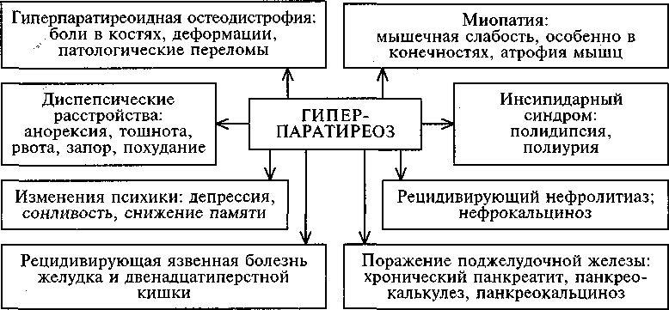
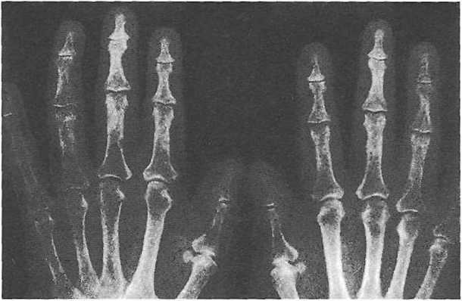
Почечная симптоматика клинически выражена в 40—50 % случаев. Жажда и полиурия со снижением удельного веса мочи относятся к числу наиболее ранних симптомов гиперпатиреоза и могут ошибочно расцениваться врачами как проявления несахарного диабета. Рефрактерный к АДГ инсипидарный синдром (полиурия, полидипсия, гипоизостенурия) обусловлен нарушениями почечной реабсорбции воды в связи с нечувствительностью почечных канальцев к АДГ из-за массивной гиперкальциурии. Нефролитиаз, часто сопровождающийся пиелонефритом, встречается у 25 % больных с гиперпаратиреозом. Значительно реже встречается, но тяжело протекает нсфро- кальциноз, приводящий к прогрессирующей почечной недостаточности. Первичный гиперпаратиреоз имеется примерно у 2—5 % всех пациентов с мочекаменной болезнью.
Рис. 11.7. Рентгенограмма костей кисти при первичном гиперпаратиреозе. Признаки субпериостальной костной резорбции концевых фаланг и кисты.
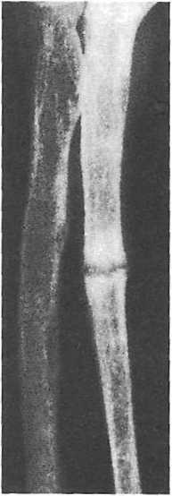
Костные изменения выявляются в 50 % случаев, при этом выделяют остеопоротический вариант, фиброзно-кистозный остеит и «педжетоидный» вариант. Наиболее часто рентгенологически выявляется диффузная остеопения: при исследовании кистей в 40 % случаев, позвоночника — в 20 %. При тяжелом ПГП могут выявляться патогномоничная субпериостальная резорбция и акроостеолиз концевых фаланг кистей и стоп (рис. 11.7). В тяжелых случаях развиваются деформация скелета, нарушение походки («утиная»), патологические переломы костей (рис. 11.8). Кисты, гигантоклеточные опухоли и эпулиды в настоящее время обнаруживаются исключительно
Рис. 11.8. Рентгенограмма трубчатых костей голени с кистами и псевдопереломами при первичном гиперпаратиреозе.
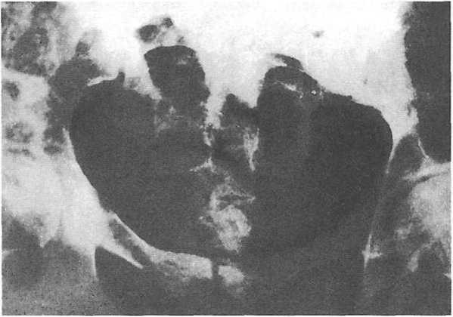
Рис. 11.9. Рентгенограмма костей таза при первичном гиперпаратиреозе. Гигантские многокамерные кисты.

редко (рис. 11.9). Эпулиды представляют собой кистозные образования, часто ошибочно принимаемые за злокачественную опухоль, что и служит причиной необоснованных операций. Нередко развивается поражение суставов в виде хондрокальциноза.
Гастроинтестинальная симптоматика выявляется также у половины больных. Чаше всего это анорексия, тошнота, обстипация, метеоризм, похудание. В 10 % случаев развиваются пептические язвы желудка и/или двенадцатиперстной кишки, в 10 % — панкреатит, реже панкреакалькулез. В 2 раза чаще, чем в популяции, встречается желчнокаменная болезнь.
Клиническая картина начального периода ПГП многообразна и неспецифична, что затрудняет постановку диагноза. Больных беспокоят общая и мышечная слабость, вялость, адинамия, повышенная утомляемость. В зависимости от формы ранние проявления могут быть преимущественно гастроэнтерологическими (острые боли в эпигастрии, снижение аппетита, тошнота, иногда развивается клиническая картина острого живота, возможно развитие панкреатита, панкреокальциноза); урологическими (полиурия, нефролитиаз). Наиболее выраженная симптоматика возникает при поражении костной системы: расшатывание и выпадение зубов вследствие остеопороза челюстей, боли в костях при ходьбе, деформации костей грудной клетки, множественные патологические переломы.
К кардиоваскулярным проявлениям гиперпаратиреоза относят артериальную гипертензию и аритмии. Гипертрофия левого желудочка, выявляемая даже в группе лиц с минимальными проявлениями гиперпаратиреоза, служит одним из факторов повышенной смертности при этом заболевании.
Психоневрологические расстройства могут долгое время быть единственными проявлениями болезни; спектр их колеблется от депрессии до деменции. Разрушения позвоночника и возникающие корешковые расстройства приводят к появлению симптомов натяжения, параличам мышц тазового пояса, нижних конечностей, парестезиям. Психическое возбуждение типично для гиперпаратиреоидного (гиперкальциемического) криза.
Гиперкальциемический криз в настоящее время встречается редко — менее чем у 5 % больных с ПГП. Криз развивается при уровне кальция в плазме около 4 ммоль/л и провоцируется длительным постельным режимом, назначением тиазидных диуретиков, препаратов кальция и витамина D. Назначение последних базируется на ошибочной врачебной гипотезе о наличии остеопороза без уточнения его специфического генеза.
Клинически гиперкальциемический криз характеризуется присоединением к симптоматике гиперпаратиреоза проявлений поражения центральной нервной системы (сонливость, ступор, кома, психоз) вслед за нарастающей симптоматикой поражения желудочно-кишечного тракта (анорексия, тошнота, рвота, запор, боли в эпигастрии, жажда). Быстро развиваются резкая слабость, обезвоживание, анурия, коматозное состояние, которое трудно дифференцировать от комы другого генеза. Тяжелейшим неврологическим осложнением является миопатия с вовлечением не только проксимальных отделов туловища, но и межреберных мышц и диафрагмы, требующая перевода пациента на искусственную вентиляцию легких. Типична лихорадка до 38—39 °C.
Диагностика. Диагностика ПГП базируется на данных клинического, лабораторного и инструментального исследований. При лабораторном исследовании гиперкальциемия определяется в 90 % случаев ПГП. В 70 % случаев она сочетается с гипофосфатемией. Кроме того, определяются гиперкальциурия и гиперфосфатурия, повышение уровня щелочной фосфатазы в плазме и экскреции с мочой гидрокси пролина и цАМФ. Для ПГП характерна не только усиленная костная резорбция, но и повышенное костеобразование, т.е. высокий уровень костного обмена, чему соответствует высокое содержание остеокальцина, который является маркером остеобластической функции. "5
Диагноз ПГП подтверждается высоким уровнем интактного паратгормона в плазме, который удается выявить в 90 % случаев ПГП.
Рентгенологическим маркером ПГП является обнаружение остеопороза, при этом характерны резкое истончение кортикального слоя костей, появление деформаций, кист, вздутий, выпячиваний. Характерны явления субпериостальной резорбции: поднадкостничного рассасывания кости, особенно заметные в кистях. Рентгенологические изменения можно условно разделить на 3 типа:
- остеопоротический (генерализованный остеопороз);
- классический (osteodystrophia fibrosa cystica generalisata), при котором на фоне остеопороза выявляются кисты, деформации, субпериостальная резорбция, фиброзно-кистозный остеит;
- педжетоидный, при котором компактный слой не истончен, а наоборот, неравномерно утолщен, а в костях черепа выявляется «ватный рисунок».
При рентгенологическом и ультразвуковом исследованиях могут быть выявлены нефрокальциноз и нефролитиаз. Классическими ЭКГ-признаками гиперкальциемии являются укорочение интервала Q—T, депрессия S— Т, атриовентрикулярная блокада. При эхокардиографии выявляют гипертрофию левого желудочка, кальцинаты в миокарде.
Доказав наличие ПГП, врач сталкивается со сложной проблемой топической диагностики паратиром. При этом достаточно информативным оказывается УЗИ. Инвазивные исследования проводятся лишь при установленном диагнозе ПГП с целью топической диагностики при неинформа- тивности неинвазивных методов и включают неселективную артериографию с контрастными веществами и катетеризацию вен с селективным определением паратгормона.
При дифференциальной диагностике исключают состояния, сопровождающиеся гиперкальциемией, а также другие метаболические остеопатии.
Злокачественные опухоли являются наиболее частой (60 %) причиной развития синдрома гиперкальциемии. Как правило, речь идет о раке легкого, молочной железы, миеломной болезни. Гиперкальциемия может иметь остеолитический генез при распространенном костном метастазировании и быть пара неопластической за счет опухолевой продукции пептида, родственного паратгормону, уровень которого повышен в 90 % случаев опухолевой гиперкальциемии. При миеломной болезни он не определяется. В последнем случае обнаруживают увеличение СОЭ, белок Бенс-Джонса в моче, М-градиент при электрофорезе сыворотки, а также отсутствие повышения уровня паратгормона.
Вторичный и третичный гиперпаратиреоз (см. далее), тиреотоксикоз, почечная недостаточность также входят в круг дифференциально-диагностических проблем. Ключевыми в данной ситуации являются анамнез и наличие явных костных признаков ПГП, а также уровень кальция, который при вторичном и третичном гиперпаратиреозе нормальный. Медикаментозная гиперкальциемия развивается при передозировке витаминов D и А, лечении тамоксифеном, тиазидными диуретиками.
Болезнь Педжета (деформирующий остеит) необходимо дифференцировать от «педжетоидной» формы гиперпаратиреоза, что позволяет сделать нормальный уровень кальция, фосфора и паратгормона при болезни Педжета.
Стертые формы ПГП необходимо дифференцировать от доброкачественной семейной гипокальциурической гиперкальциемии, возникающей вследствие мутации в гене, кодирующем образование кальцийчувствительных рецепторов. В последнем случае уровень паратгормона нормальный, нет изменений в структуре костей и соматических признаков гиперпаратиреоза.
В последние годы все чаще регистрируются субклинические (мягкие) формы ПГП, единственным проявлением которого являются такие малоспецифичные симптомы, как депрессия, слабость, расстройства сна и памяти. Субклинический ПГП встречается все чаще, в основном в пожилом возрасте, и является крайне сложным для своевременной диагностики состоянием.
Клинический пример
Больная К., 45 лет, обратилась к стоматологу с жалобами на опухолевидное образование в области верхней челюсти слева. Одновременно пациентка предъявляла жалобы на мышечную слабость, боли в суставах, грудном и поясничном отделе позвоночника. До появления указанного опухолевидного образования лечилась по поводу полиартрита, плексита, невралгии межреберных нервов и плечелопаточного миозита. Стоматологом диагностирована остеобластома альвеолярного отростка верхней челюсти слева в позиции 3—7-х зубов. Пациентка госпитализирована в отделение хирургической стоматологии и успешно прооперирована. Гистологическое исследование подтвердило диагноз остеобластомы. В феврале следующего года в связи с подозрением на рецидив опухоли челюсти на область предшествовавшей операции проведено облучение. В апреле того же года больной удалена опухоль концевой фаланги IV пальца левой кисти. Гистологическое заключение: остеобластома. Вновь проведена лучевая терапия. Одновременно был заподозрен первичный гиперпаратиреоз.
Предпринятое обследование подтвердило диагноз, однако при операции обнаружена и удалена только одна увеличенная паращитовидная железа (гистологическое заключение: гиперплазия). Другие железы не изменены. После операции состояние больной существенно не улучшилось. Сохранялись боли в костях конечностей, перенесла несколько патологических переломов ребер, ключицы и позвоночника. Два года спустя после первого обращения к врачу вновь возникла опухоль верхней челюсти, но уже справа, в области 4—6-го зубов. Проведенная трепанобиопсия позволила выявить остеобластому.
Через полгода проведена повторная ревизия мест типичного расположения околощитовидных желез, а также ревизия позади пище водно го пространства и глоточно-подъязычной области. Однако околощитовидные железы не были обнаружены. Состояние больной после операции не улучшилось. Сохранялись гиперкальциемия (3,28 ммоль/л) и гипофосфатемия (0,54 ммоль/л).
Через 5 мес была предпринята стернотомия. В переднем средостении обнаружена паратирома размером 4,5 х 2,65 х 1 см, интимно спаянная с вилочковой железой. После операции состояние больной стало быстро улучшаться. Концентрация кальция в крови снизилась до 2 ммоль/л. Уменьшились, а позднее исчезли боли в костях и суставах, а также мышечная слабость. В течение года после операции отмечался умеренно выраженный тетанический синдром, который удавалось контролировать ежедневным приемом 2—4 г карбоната кальция, приемом витамина Dj (оксидевита).
Лечение. При паратироме показано ее оперативное удаление. Сама по себе операция удаления паратиромы сравнительно недлительна, и 90 % времени операции уходит на поиск опухоли. При явной клинической картине (висцеропатической, костной форме), подтвержденной убедительными лабораторными данными (гиперкальциемия, высокий уровень интактного паратгормона), ряд авторов рекомендуют проведение оперативного вмешательства даже в отсутствие убедительных данных топической диагностики, полагая, что 80 % аденом расположено в типичном месте и щх легче и проще найти интраоперационно, чем тратить время на сложный и нередко бесполезный дооперационный поиск.
Операция абсолютно показана для спасения жизни больного при клинически очевидном гиперпаратиреозе и при ПГП у молодых и/или соматически здоровых пациентов. При случайно выявленном, бессимптомном ПГП у пациентов в возрасте старше 50 лет вмешательство проводится при наличии:
- прогрессирования остеопороза (Т-критерий менее —2,5 SD);
- при уровне ионизированного кальция более 3 ммоль/л (12 мг/дл), выраженной кальциурии (более 10 ммоль/сут или 400 мг/24 ч) или при наличии эпизодов тяжелой гиперкальциемии;
- при наличии висцеральных осложнений ПГП (фиброзный периостит, нефрокальциноз и т.п.);
- при показателе клиренса креатинина менее 30 % от возрастной нормы.
Если принято решение не проводить оперативное вмешательство, пациенты должны получать достаточное количество жидкости, избегать гиподинамии и дегидратации. Им противопоказаны тиазидовые диуретики и сердечные гликозиды. Необходим контроль за уровнем артериального давления, пациенткам в постменопаузе целесообразно назначать лечение эстрогенами. Каждые 6 мес необходимо исследовать содержание кальция, креатинина плазмы, клиренса креатинина, уровень экскреции кальция. Ежегодно показаны УЗИ органов брюшной полости и костная денситометрия.
При гиперплазии паращитовидных желез показана тотальная паратиро- идэктомия с подсадкой удаленных желез в клетчатку предплечья. После ликвидации гиперпаратиреоза длительно проводят лечение остеопороза.
Лечение гиперкальциемического криза при установленном гиперпаратиреозе проводится одновременно с подготовкой к операции. Первым этапом лечения является регидратация с введением около 2—4 л изотонического раствора хлорида натрия (скорость введения около 1 л/ч), после чего начинают вводить внутривенно бисфосфонаты (памидронат или этидронат) на протяжении 4—24 ч. Рекомендовавшееся ранее использование «петлевых» диуретиков (фуросемид) не должно проводиться на первом этапе лечения, так как при этом усугубляется внеклеточная потеря жидкости. Фуросемид вводят внутривенно после минимум 30-минутной регидратации при тщательном контроле за уровнем электролитов. К числу наиболее безопасных препаратов относится кальцитонин. При кризе его рекомендуется вводить внутримышечно по 4—8 МЕ/кг каждые 6—12 ч. При уровне неорганического фосфора в сыворотке меньше 1 ммоль/л (норма для взрослых 1—1,5 ммоль/л) используют препараты, содержащие соли фосфора. Если гиперкальциемический криз развивается при остеолитических метастазах злокачественных опухолей, назначается цитостатик митрамицин. При ги- перкальциемическом кризе, развившемся в результате передозировки препаратов витамина D, назначаются глюкокортикоиды. Если криз развился на фоне почечной недостаточности, показан гемодиализ с бескальциевым буфером.
11.5.2. Вторичный и третичный гиперпаратиреоз
Этиология. Как следует из классификации, основными причинами вторичного гиперпаратиреоза (ВГП) являются почечная недостаточность и болезни системы пищеварения. В соответствии с этим выделяют почечный и интестинальный вторичный гиперпаратиреоз. В связи с широким использованием гемодиализа и увеличением продолжительности жизни больных с ХПН вторичный гиперпаратиреоз стал встречаться значительно чаще.
Патогенез. К моменту перевода пациентов на гемодиализ гистологические изменения той или иной степени в костной ткани имеются у 90 % пациентов. Развитие вторичного гиперпаратиреоза (ВГП) при хронической почечной недостаточности (ХПН) в первую очередь связано с нарушением образования в почках активного витамина D₃ [1,25-(OH)₂-D₃]. Прогрессирующее увеличение плазменного уровня неорганического фосфора начинается уже при снижении скорости клубочковой фильтрации до 60 мл/мин и менее. Гипокальциемия стимулирует секрецию паратгормона паращитовидными железами. Почечная остеопатия представляет собой комбинацию остеомаляции, развивающейся при дефиците 1,25-(OH)₂-D₃, и повышенной костной резорбции в результате гиперпродукции паратгормона.
В основе патогенеза интестинальной формы ВГП лежит мальабсорбция кальция и витамина D, которая приводит к гиперстимуляции паращитовидных желез. У больных после гастрэктомии остеопатии встречаются примерно в 30 % случаев. Пациенты после операции Бильрот-П и тотальной гастрэктомии имеют больший риск развития остеомаляции, чем после операции Бильрот-1. При заболеваниях печени развитие ВГП связано с нарушением превращения холекальциферола в 25-OH-D₃. Наиболее часто это происходит при первичном билиарном циррозе.
Патогенез третичного гиперпаратиреоза может быть связан с постепенным формированием автономии гиперфункционирующих паращитовидных желез (гиперфункция гиперплазия -> опухоль) с нарушением механизма обратной связи между уровнем кальция и избыточной продукцией паратгормона. Большое значение, кроме того, придается возникновению несоответствия между высоким уровнем паратгормона и снижением потребности в нем. Такая ситуация возникает, например, после того, как при имеющемся ВГП, развившемся на фоне хронической почечной недостаточности, производится трансплантация почки.
Клиническая картина. В клинической картине вторичного и третичного гиперпаратиреоза, как правило, доминируют симптомы основного заболевания, чаще всего ХПН. Специфическими симптомами являются боли в костях, слабость в проксимальных отделах мышц, артралгии. Могут возникать спонтанные переломы и деформация скелета. Образование внекостных кальцинатов имеет различные клинические проявления. При кальцификации артерий могут развиваться ишемические изменения. На руках и ногах могут быть выявлены периартикулярные каль- цинаты. Кальцификация конъюнктивы и роговицы в сочетании с рецидивирующим конъюнктивитом обозначается как синдром «красного глаза».
Диагностика. Дифференциальная диагностика и интерпретация данных лабораторных исследований, как правило, затруднений не представляет, поскольку на момент манифестации ВГП уже имеется развернутая картина длительно существующей почечной недостаточности. При ХПН почечную остеодистрофию дифференцируют от диализного амилоидоза (отложение 0₂-микроглобулинового амилоида в костях и суставах), при котором имеется повышение уровня р₂-микроглобулина в плазме, а также от алюминиевой остеопатии.
При лабораторных исследованиях выявляются гиперфосфатемия, нормальное или несколько сниженное содержание кальция в плазме крови, высокий уровень щелочной фосфатазы, низкий уровень 1,25-(OH)₂-D₃. Наиболее чувствительным маркером ВГП, в частности, начинающейся почечной остеопатии является повышение уровня интактного паратгормона в плазме крови.
Типичными рентгенологическими признаками ВГП являются субпериостальная и субхондральная резорбция костей кисти (акроостеолиз), а также локтевых и тазобедренных суставов.
Лечение и профилактика. При хронической почечной недостаточности профилактика остеопатии показана при повышении уровня неорганического фосфора в плазме более 1,5 ммоль/л. При этом назначают кальцийсодержащие препараты, связывающие фосфаты (кальция глюконат, лактат, цитрат), а также фосфатсвязывающие препараты алюминия. Кроме того, назначают препараты 1,25(OH)₂D₃ (рокальтрол) под контролем экскреции кальция с мочой, которая не должна превышать 300 мг в сутки. При третичном гиперпаратиреозе, когда формируется автономная аденома, в ряде случаев показано оперативное лечение.
11.6. Гипопаратиреоз
Гипопаратиреоз — заболевание, связанное с дефицитом паратгормона в результате выпадения или недостаточной функции паращитовидных желез, проявляющееся синдромом гипокальциемии. Гипопаратиреоз различного генеза встречается у 0,2—0,3 % населения.
Классификация гипопаратиреоза
- Послеоперационный гипопаратиреоз
- Идиопатический (аутоиммунный) гипопаратиреоз
- Изолированный
- В рамках аутоиммунного поли гландулярного синдрома 1-го типа (кандидополиэндокринного синдрома)
- Гипопаратиреоз как следствие повреждения околощитовидных желез в результате облучения, воздействия инфекционных факторов, при амилоидозе, кровоизлияниях в гормонально-неактивную опухоль железы
- Аплазия паращитовидных желез и тимуса (синдром Di George)
Этиология. Наиболее частой формой является послеоперационный гипопаратиреоз. При этом он развивается не столько в результате полного удаления желез, сколько за счет нарушения их кровоснабжения в связи с возникновением фиброза клетчатки в зоне оперативного вмешательства. У квалифицированных хирургов, оперирующих на щитовидной железе, число случаев развития послеоперационного гипопаратиреоза не должно превышать 2 %, а при повторных операциях ~ 5—10 %.
Спорадические формы идиопатического гипопаратиреоза встречаются, как правило, у молодых людей. Следует помнить, что идиопатическим гипопаратиреозом, как правило, манифестирует аутоиммунный полигланду- лярный синдром 1-го типа (кандидополиэндокринный синдром). Последний представлен триадой Уайтекера: гипопаратиреоз, слизисто-кожный кандидоз, первичный гипокортицизм (см. главу 12). Первые два компонента триады, как правило, манифестируют у детей до 10—12 лет. Позднее присоединяется гипокортицизм, а также ряд других аутоиммунных эндокринных (сахарный диабет I типа, первичный гипогонадизм) и неэндокринных заболеваний (аутоиммунный гепатит, мальабсорбция).
Редким заболеванием, в рамках которого встречается гипопаратиреоз, является синдром Ди Джорджи (Di George). При этом синдроме агенезия паращитовидных желез сочетается с аплазией тимуса и врожденными пороками сердца. Редкой причиной гипопаратиреоза является разрушение паращитовидных желез опухолевой инфильтрацией в области шеи, а также при гемохроматозе и амилоидозе. У недоношенных детей встречается неонатальный транзиторный гипопаратиреоз, который связывают с недоразвитием паращитовидных желез. Функциональные формы гипопаратиреоза встречаются при длительно существующей гипомагниемии. Последняя развивается при мальабсорбции магния (синдром мальабсорбции, хронический алкоголизм), длительном лечении диуретиками.
Патогенез. Недостаток паратгормона приводит к повышению уровня фосфора в крови за счет снижения фосфатурического действия паратгормона на почки, а также к гипокальциемии, обусловленной снижением всасывания кальция в кишечнике, уменьшением его мобилизации из костей и недостаточной реабсорбцией в почечных канальцах, что отчасти связано с уменьшением синтеза в почках 1,25(ОН)Д)₃, продукция которого контролируется паратгормоном. Таким образом, отличительной особенностью гипокальциемии при гипопаратиреозе является ее сочетание с гиперфосфатемией. При других заболеваниях, протекающих с гипокальциемией (дефицит или резистентность к витамину D), развивается вторичный гиперпаратиреоз и, таким образом, гипофосфатемия.,
Гипокальциемия и гиперфосфатемия приводят к универсальному нарушению проницаемости клеточных мембран и, таким образом, к повышению нервно-мышечной возбудимости и судорожной готовности, вегетативной лабильности, а также отложению солей кальция во внутренних органах и стенках крупных сосудов.
Клиническая картина. Основные клинические проявления гипопаратиреоза обусловлены гипокальциемией и гиперфосфатемией, которые приводят к повышению нервно-мышечной возбудимости и общей вегетативной реактивности, повышенной судорожной активности.
Различают латентную и манифестную формы гипопаратиреоза. Латентный гипопаратиреоз протекает без видимых внешних симптомов и клинически проявляется лишь при действии провоцирующих факторов или выявляется при специальном исследовании. С одной стороны, послеоперационный гипопаратиреоз может манифестировать или быть случайно обнаружен спустя 10—15 лет после операции на шитовидной железе. С другой стороны, при остром развитии гипокальциемии, например после экстирпации шитовидной железы, симптоматика развивается уже через несколько дней после операции.
Классическими симптомами гипопаратиреоза являются тетанические судороги скелетной мускулатуры в сочетании с парестезиями и различными вегетативными расстройствами, а также трофические нарушения.
Судорожные сокращения скелетной мускулатуры (гипокальциемическая тетания) при идиопатической форме встречаются в 75 % случаев, а при послеоперационной — в 40 %. Парестезии и фибриллярные подергивания переходят в болезненные тонические судороги, протекающие при сохраненном сознании, симметрично вовлекающие сгибатели конечностей, лицевые мышцы («рука акушера», «конская стопа», «рыбий рот»), реже разгибатели спины (опистотонус). Симптомы Хвостека (сокращение мимической мускулатуры при постукивании в месте выхода (n. facialis) и Труссо (появление «руки акушера» через 2—3 мин после сдавления плеча манжеткой тонометра) являются классическими и часто встречающимися, но не специфичными симптомами гипопаратиреоза (рис. 11.10). Спазмы гладкой мускулатуры проявляются ларинго- и бронхоспазмом, дисфагией, рвотой, поносом, запором. Из вегетативных проявлений для гипопаратиреоза характерны жар, озноб, сердцебиения, боли в области сердца.
Эквивалентами тетанических судорог могут быть эпилептические припадки. В связи с этим пациентам нередко ошибочно устанавливается диагноз эпилепсии.

Клинические симптомы гипопаратиреоза
Судорожные сокращения различных мышечных групп  Вегетативные нарушения Трофические нарушения Изменения психики | Скелетных  Желудочно-кишечного тракта Дыхательных  Жар, озноб, головокружение, ние  Катаракта, дефекты эмали зу роста волос, раннее поседение Неврозы, снижение памяти, эпилептиформные приступы | Фибриллярные подергивания, тонические судороги; парестезии Дисфагия, рвота, понос или запор Ларинго- и бронхоспазм  боли в области сердца, сердцебие-  бов, ломкость ногтей, нарушение бессонница, депрессия, психозы,

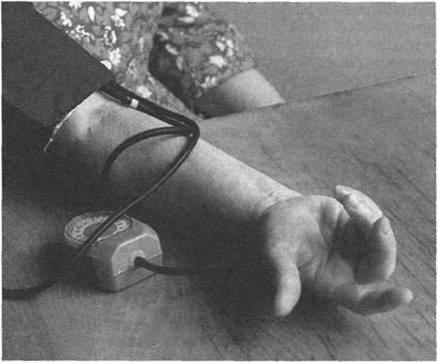
Рис. 11.10. Симптом Труссо при гипопаратиреозе.

Специфические изменения ЭКГ при гипокальциемии отсутствуют; как правило, определяется удлинение интервалов Q—T.
У больных с гипопаратиреозом при офтальмологическом осмотре может быть выявлена катаракта, а при магнитно-резонансной томографии головы — кальцификация базальных ганглиев. Сама по себе кальцификация базальных ганглиев (болезнь Фара) является частой (1—2 %) случайной находкой при компьютерной и магнитно-резонансной томографии у пожилых пациентов. Кальцификация базальных ганглиев нередко клинически манифестирует экстрапирамидной симптоматикой с хореоатетозом или паркинсонизмом.
Другими трофическими нарушениями, часто встречающимися при гипопаратиреозе, являются нарушение роста волос и ногтей, дефекты зубной эмали, сухость кожи, остеосклероз.
Диагностика. Принципиальное диагностическое значение имеет указание в анамнезе на оперативные вмешательства на щитовидной железе.
Лабораторная диагностика базируется на выявлении гипокальциемии и гиперфосфатемии, которые при нормальном уровне креатинина и альбумина делают диагноз гипопаратиреоза весьма вероятным. Кроме того, при гипопаратиреозе выявляются гипомагниемия, гиперкальциурия, снижение экскреции с мочой фосфора и цАМФ, уменьшение плазменного уровня интактного паратгормона. В ответ на введение пациенту паратгормона при гипопаратиреозе экскреция фосфата с мочой десятикратно увеличивается (проба Элсворта—Ховарда).
Гипопаратиреоз дифференцируют от других заболеваний, протекающих с судорожным синдромом, а также от большой группы состояний и заболеваний, сопровождающихся гипокальциемией.
У всех доношенных новорожденных при развитии гипокальциемии необходимо исследовать уровень кальция в плазме крови у матери для исклю- 540
чения у нее субклинического гиперпаратиреоза. В этом случае гиперкальциемия у матери может приводить к подавлению функции паращитовидных желез у плода.
У пациентов, перенесших операцию на щитовидной железе, необходимо дифференцировать стойкий и преходящий гипопаратиреоз. Причиной преходящего гипопаратиреоза, продолжительность которого, как правило, не превышает 4 нед, вероятно, являются обратимые нарушения кровоснабжения паращитовидных желез, а также высвобождение в кровь избытка кальцитонина. Как при стойком, так и при преходящем послеоперационном гипопаратиреозе развивается гипокальциемия в сочетании с судорожным синдромом уже на первые-вторые сутки после операции. Если после операции гипокальциемия в сочетании с отсутствием адекватного подъема уровня паратгормона сохраняется более 4—12 нед, можно говорить о развитии стойкого послеоперационного гипопаратиреоза. До этого срока пациентам рекомендуется назначать монотерапию препаратами кальция и лишь при подтверждении стойкого гипопаратиреоза добавлять препараты витамина D.
Тяжелая гипокальциемия может развиться при остром и обширном распаде больших клеточных масс. Типичными клиническими ситуациями, при которых это наблюдается, являются острый панкреонекроз, распад опухоли при успешной цитостатической терапии злокачественных опухолей, тяжелый рабдомиолиз после травм, тяжелых судорожных припадков, интоксикаций. В данном случае, помимо тяжелой гипокальциемии, определяются гипофосфатемия, высокий уровень внутриклеточных ферментов (лактатдегидрогеназа, креатинин киназа и пр.) и мочевой кислоты, отмечается выраженный ацидоз. W
Многие симптомы гипопаратиреоза могут встречаться при так называв мой гип ер вентиляционной тетании. В связи с этим при первичной постановке диагноза идиопатического гипопаратиреоза целесообразно исследовать газовый состав крови.
Клинический пример
Больной В,, 30 лет, 2 года назад перенес экстирпацию щитовидной железы по поводу папиллярного рака. После операции получал L-тироксин в дозе 150 мкг в день. В послеоперационном периоде отмечались судороги в руках и ногах, ощущение «ползания мурашек». Был назначен кальция карбонат в дозе 1,5 г в сутки, а в дальнейшем добавлен тахистин (10 капель ежедневно). На протяжении полутора лет сохранялись работоспособность и нормальное самочувствие. После попытки отмены карбоната кальция и тахистина состояние постепенно ухудшалось: участились судороги в конечностях, появились спастические боли в животе и ощущение сдавливания в грудной клетке, купировавшиеся внутривенным введением препаратов кальция. Постепенно присоединились снижение памяти, зрения.
При лабораторном исследовании выявлены гипокальциемия (общий кальций 1,92 ммоль/л, ионизированный кальций 0,78 ммоль/л), гиперфосфатемия (2,06 ммоль/л), гипокальциурия, удлинение интервала Q—T на ЭКГ. Обнаружена начальная катаракта обоих глаз. Уровень тиреотропного гормона 0,01 мМЕ/л.
Таким образом, у больного, подвергшегося радикальной операции по поводу папиллярного рака, правильно проводилось лечение первичного гипотиреоза: доза тироксина была супрессивной, в связи с основным заболеванием, но не проводилось необходимой коррекции возникшего послеоперационного гипопаратиреоза. Был назначен препарат «Альфа-Пз-Тева» в сочетании с карбонатом кальция ежедневно. Через 10 дней нормализовались уровни кальция и фосфора, прекратились судороги.
Лечение. Лечение гипопаратиреоза подразделяется на купирование тетанического гипокальциемического криза и поддерживающую терапию. Для купирования тетанического криза используется внутривенное введение 10—20 мл 10 % раствора глюконата кальция, в 10 мл которого содержится 90 мг элементарного кальция. Глюконат кальция рекомендуется вводить медленно, со скоростью не более 2 мл/мин. При повышении уровня кальция в плазме крови до 2 ммоль/л и более симптоматика, как правило, купируется. С особой осторожностью препараты кальция вводятся пациентам, получающим сердечные гликозиды; в этом случае внутривенное введение не рекомендуется.
Для хронической поддерживающей терапии гипопаратиреоза используются препараты кальция и витамина D. Вначале необходимо предпринять попытку назначения монотерапии препаратами кальция. У многих пациентов таким образом удается достичь удовлетворительной компенсации заболевания, при этом не возникает проблем с возможными осложнениями терапии препаратами витамина D.
Из препаратов солей кальция возможно назначение глюконата, цитрата, лактата, хлорида и карбоната. При определении дозы препарата принципиальное значение имеет содержание элементарного кальция в той или иной соли. Так, 1 г элементарного кальция содержится в 2,5 г карбоната кальция, в 5 г цитрата кальция, 4 г хлорида кальция и И г глюконата кальция. Обычная поддерживающая доза составляет 1,0—1,5 г элементарного кальция в сутки. При невозможности компенсации заболевания препаратами кальция дополнительно назначают препараты витамина D: дигидротахистерол (АТ-10, тахистин) 0,5—2 мг вдень (12—40 капель); холекаль- циферол (вигантол, кальцинова) 25 000—75 000 ME (40 000 ME = 1 мг); la-OH-Dj (альфа-Di-Тева, оксидевит, ванальфа, альфа-кальцидиол) 2— 4 мкг в день; 1,25(ОН)₂П₃ (рокальтрол) 1—3 мкг в день.
Контрольными параметрами при лечении гипопаратиреоза являются уровень кальция в плазме крови и уровень его экскреции с мочой.
11.7. Псевдогипопаратиреоз ' и псевдопсевдогипопаратиреоз
Псевдогипопаратиреоз (врожденная остеодистрофия Олбрайта) — редкий наследственный синдром, характеризующийся тканевой резистентностью к паратгормону, гипокальциемией, увеличением функции паращитовидных желез, низкорослостью и скелетными аномалиями (укорочение пястных и плюсневых костей).
Псевдогипопаратиреоз (ПГПТ) явился первым эндокринным заболеванием, на примере которого была доказана возможность существования феномена нарушения тканевой чувствительности к гормону (эндогенному и экзогенно вводимому) при неизмененном механизме его секреции и нормальном плазменном уровне.
Патогенетически выделяют ПГПТ 1-го (la, 1b, 1с) и 2-го типов. Тип наследования псевдо гипопаратиреоза остается неясным. У лиц с остеодистрофией Олбрайта имеется деления концевой части длинного плеча 2-й хромосомы. Соотношение женщин и мужчин составляет 2:1.
При ПГПТ типа 1а обнаружено 50 % снижение активности Gs-субъеди- ницы аденилатциклазно-рецепторных комплексов паратгормона. Этот дефект характерен не только для почечных рецепторов паратгормона, но и для рецепторов других гормонов, что объясняет сочетание ПГПТ 1-го типа 542
с резистентностью к другим белковым гормонам (нефрогенный несахарный диабет, гипогликемический синдром). Для ПГПТ типа 1а характерны фенотипические признаки, обозначаемые как остеодистрофия Олбрайта: лунообразное лицо, низкорослость, ожирение, укорочение IV и V плюсневых и пястных костей, гетеротопные подкожные кальцинаты и экзостозы. Часто отмечается умственная отсталость.
При ПГПТ типа 1b определяется нормальная активность Gs-субъединицы. Развитие ПГПТ связано с дефектом самого рецептора паратгормона. При ПГПТ типа 1с также определяется нормальная активность Gs-субъ- единицы, а дефект, наиболее вероятно, локализован на уровне каталитической субъединицы аденилатциклазы.
При ПГПТ 2-го типа комплекс рецептор паратгормона — аденилатцик- лаза функционирует нормально, но обнаруживается нарушение цАМФ-за- висимого клеточного ответа на введение паратгормона. При экзогенном введении паратгормона обнаруживается адекватное повышение экскреции с мочой цАМФ, однако при этом отсутствует увеличение экскреции фосфата.
Псевдопсевдогипопаратиреоз (ППГПТ) является фенокопией псевдогипопаратиреоза без его биохимических маркеров. У больных имеются типичные изменения фенотипа (остеодистрофия Олбрайта), характерные для ПГПТ 1а, несмотря на нормальный уровень кальция в крови и нормальный ответ цАМФ на введение паратгормона (ПГ). Некоторые больные с ПГПТ являются ближайшими родственниками больных с ПГПТ 1а. У многих пациентов, которым первоначально ставили диагноз ППГПТ, в дальнейшем развивалась легкая гипокальциемия, что позволило рассматривать ППГПТ как вариант ПГПТ типа 1а (табл. 11.1). : V
Таблица 11.1. Типы псевдогипопаратиреоза
Синдром | Экскреция цАМФ  в ответ на введение ПГ | Экскреция фосфата в ответ на введение ПГ | Резистентность к другим гормонам | Остеодистрофия Олбрайта | Патогенез
ПГПТ 1а |  |  | + ■ 1 | + | Дефект Gs-субъединицы
ППГПТ | Норма | Норма |  |  | Дефект Gs-субъединицы (?)
ПГПТ 1b |  |  | + 1 | — • | Дефект рецептора ПГ
ПГПТ 1с | 4 | Г |  | + | Нормальная функция Gs- субъединицы
ПГПТ 2 | Норма | г |  | — | Дефект цАМФ-зависимого ответа на ПГ
Клинический пример

Больной Л., 24 лет, предъявляет жалобы на судороги, преимущественно левой половины тела, лица, заторможенность, утомляемость, скованность в движениях, снижение зрения. Считает себя больным с 14 лет, когда впервые отметил подергивания пальцев левой руки. Был установлен диагноз «судорожный синдром» и назначено лечение глюфералом без существенного эффекта. С 25-летнего возраста отмечает резкое снижение зрения на правый глаз, выявлена катаракта. Объективно: рост 158 см, масса тела — 50 кг. Лицо округлое, непропорциональное телосложение: крупная голова, относительно короткие конечности, укорочение IV пальца на обеих руках. Симптомы Хвостека и Труссо положительные. Лабораторные исследования: содержание кальция 1,77 ммоль/л (снижено), фосфора 1,12 ммоль/л (норма), паратгормона 21 пмоль/л (норма), Набоковой краниограмме равномерное утолщение костей свода черепа, турецкое седло без особенностей. При компьютерной томографии выявлена кальцификация базальных ганглиев. Назначено лечение препаратом «Алъфа-Оз-Тева» в дозе 2 мкг в сутки в сочетании с 1,0 г карбоната кальция с хорошим эффектом.
В основе диагностики ПГПТ лежат выявление положительного семейного анамнеза и обнаружение пороков развития, характерных для ПГПТ типа 1а в сочетании с биохимическими признаками гипопаратиреоза (гипокальциемия, гиперфосфатемия). При всех типах ПГПТ, кроме 1а и 1с, характерные фенотипические изменения (остеодистрофия Олбрайта) отсутствуют. В большинстве случаев у пациентов с ПГПТ определяется повышенный уровень интактного паратгормона, что позволяет дифференцировать ПГПТ от гипопаратиреоза. Дифференцировать типы ПГПТ помогает проба с паратгормоном и определением экскреции цАМФ и фосфата.
Лечение всех видов псевдогипопаратиреоза подразумевает назначение препаратов витамина D в сочетании с препаратами кальция.
11.8. Остеопороз
Остеопороз — системное заболевание скелета, характеризующееся снижением массы кости в единице объема и нарушением микроархитектоники костной ткани, приводящим к увеличению хрупкости костей и высокому риску их переломов. Это определение в настоящее время является общепринятым, хотя с клинических позиций очевидно, что остеопороз в большинстве случаев вторичен по отношению к тому или иному заболеванию и, строго говоря, является синдромом.
Наряду с термином «остеопороз» при оценке заболеваний скелета используется термин «остеопения», имеющий двоякий смысл. Во-первых, он используется для обозначения понятия «снижение минеральной плотности кости» и, во-вторых, при инструментальной оценке плотности кости в диапазоне критерия «Т» от —1 до —2,5.
Согласно данным ВОЗ, остеопороз как причина инвалидизации и смертности больных от переломов костей занимает 4-е место среди неинфекционных заболеваний, уступая лишь болезням сердечно-сосудистой системы, онкологической патологии и сахарному диабету. Это обусловлено широкой распространенностью остеопороза, его многофакторной природой, поздней диагностикой и несвоевременным началом лечения.
Остеопороз — одно из наиболее распространенных метаболических заболеваний скелета, частота которого повышается с возрастом. Каждая третья женщина после наступления менопаузы и более половины всех лиц в возрасте 75—80 лет имеют остеопороз, последствия которого: переломы тел позвонков и трубчатых костей — обусловливают значительный подъем заболеваемости, инвалидности и смертности среди лиц пожилого возраста. Около 20 % больных с переломами шейки бедра умирают в течение 6 мес после перелома, а из оставшихся 50 % становятся инвалидами. Затраты здравоохранения США на лечение остеопоротических переломов составляют 7—10 млрд долларов в год при населении 250 млн человек. В Великобритании стоимость лечения остеопороза и его осложнений — 614 млн фунтов в год при населении 50 млн человек.
Частота переломов бедра является одним из показателей распространенности остеопороза и значительно колеблется в разных странах: наибо- 544
лее низкая в Южной Африке (6 на 1 000 000), наиболее высокая — в Скандинавских странах (Швеция — 1391 на 100 000 населения старше 50 лет). Распространенность переломов бедра в европейских странах уменьшается с севера на юг и с запада на восток. В России среди населения двух городов (Ярославль и Электросталь) частота переломов бедренной кости составила 61 на 100 000.
Факторы риска развития остеопороза

Заболевания эндокринной системы Курение
Злоупотребление алкоголем
Злоупотребление кофеином
Непереносимость молочных продуктов
Длительное употребление лекарственных средств
Глюкокортикоиды
Тиреоидные гормоны
Антикоагулянты (гепарин)
Антиконвульсанты
Препараты лития
Метотрексат
ЦиклоспоринА
Препараты тетрациклина
Диуретики (фуросемид)
Препараты фенотиазина
Антациды, содержащие алюминий
Агонисты гонадотропин-рилизинг-гормона
Этническая принадлежность (белая и азиатская расы)
Семейная агрегация
Пожилой возраст
Женский пол
Низкая масса тела
Достижение низкого пика костной массы
Отсутствие генерализованного остеоартроза
Сидячий образ жизни
Избыточная физическая нагрузка
Низкое потребление кальция Избыточное потребление мяса
| Дефицит витамина D Ранняя менопауза
] Позднее начало менструаций
5 Женский пол
I Периоды аменореи до менопаузы Бесплодие

Этиология и патогенез. Из приведенной на схеме 11.2 классификации остеопороза явно видно, что большинство форм остеопороза скорее должны рассматриваться как симптоматические при целом ряде заболеваний. В МК.Б-10 различаются остеопороз с патологическими переломами костей и без патологических переломов. По морфологическим признакам выделяют трабекулярный, кортикальный и смешанный остеопороз, по метаболической активности — остеопороз с высоким костным обменом, с низким уровнем метаболизма костной ткани и с нормальными показателями костного метаболизма.
Скорость потери костного вещества зависит от многих факторов. При любом патофизиологическом механизме масса костной ткани будет уменьшаться, достигая некоторого порогового значения, после которого наступает стадия переломов.
При остеопорозе с высоким костным обменом высокая резорбция кости не компенсируется нормальным или повышенным костеобразованием, а при остеопорозе с низким костным обменом скорость резорбции кости нормальная или снижена, а темп костеобразования замедлен. И та, и другая формы могут проявляться как различные стадии остеопоротическо- го процесса у одного больного.
В патогенезе постменопаузального остеопороза пусковым фактором является эстрогенная недостаточность, резко ускоряющая потери костной^ массы. Доказано наличие эстрогенных рецепторов на остеобластах, а дефи- цит эстрогенов способствует продукции остеобластами фактора, стимулирующего и дифференцировку, и активность остеокластов, что обусловливает повышенную резорбцию кости. Недостаток эстрогенов способствует снижению секреции кальцитонина и повышенной чувствительности кости к резорбтивному действию паратиреоидного гормона, а также вторично обусловленному дефициту витамина D и снижению абсорбции кальция в кишечнике. Вероятность развития постменопаузального остеопороза возрастает при наличии дополнительных факторов риска, приведенных в таблице.
В патогенезе сенильного остеопороза наряду с дефицитом половых стероидов и кальцитонина большое значение придают отрицательному кальциевому балансу, обусловленному дефицитом витамина D и сниженной абсорбции кальция в кишечнике, что в итоге приводит к развитию вторичного гиперпаратиреоза и повышенной резорбции костной ткани. Нарушение обмена витамина D объясняют как уменьшением инсоляции вследствие снижения пребывания на улице, так и нарушением образования активных форм из-за дефицита половых гормонов.
Избыточная или недостаточная секреция большинства гормонов в любом возрасте ведет к остеопорозу. Примером резкого преобладания резорбции костной ткани могут служить костная форма первичного гиперпаратиреоза и нарушения метаболизма костной ткани при тяжелом рецидивирующем течении тиреотоксикоза.
Избыток глюкокортикоидов при синдроме Кушинга подавляет костеобразование, при этом снижается всасывание кальция в кишечнике и повышается экскреция его почками, что создает отрицательный кальциевый баланс, приводит к вторичному гиперпаратиреозу и повышенной костной резорбции. Механизм развития остеопороза при гипогонадизме у женщин в репродуктивном периоде сходен с таковым при постменопаузе. Снижение андрогенной функции у мужчин ведет к сниженному костеобразованиюл развитию остеопороза с низким костным обменомКлиническая картина. Наиболее характерными переломами при остеопорозе являются переломы проксимальных отделов бедра, тел позвонков и дистальных отделов костей предплечья, хотя могут встречаться переломы любой локализации. Частота переломов костей в старших возрастных группах значительно больше у женщин. Более половины всех переломов костей среди взрослых может быть связано с остеопорозом.
Переломы тел позвонков являются одним из классических признаков остеопороза, а их последствия в виде болей в спине, нарушения функции и деформаций позвоночника определяют степень нетрудоспособности и важность этой проблемы для здравоохранения. Распространенность этих переломов в России составила 11,8 %.
Почти в 50 % случаев остеопороз протекает бессимптомно или мало- симптомно и выявляется лишь при наличии переломов костей. Для постменопаузального, стероидного и гипогонадального остеопороза характерны преимущественные потери трабекулярной костной ткани и соответственно переломы тел позвонков, ребер и переломы лучевой кости в типичном месте (остеопороз 1-го типа). Преимущественное поражение кортикальной костной ткани свойственно сенильному остеопорозу, гиперпаратиреозу и тиреотоксикозу (остеопороз 2-го типа), при этом чаше встречаются переломы трубчатых костей и шейки бедра; но нередки (особенно в старших возрастных группах) и переломы тел позвонков.
Типичны жалобы на боли в спине, усиливающиеся после физической нагрузки, длительном пребывании в одном положении (стоя или сидя). Эти боли ослабевают или исчезают после отдыха лежа. Выраженность болевого синдрома может быть неодинаковой не только у разных больных, но и у одного и того же больного в разные периоды болезни. При осмотре необходимо обращать внимание на изменение осанки пациента, деформацию грудной клетки, снижение роста, образование кожных складок на боковой поверхности грудной клетки, нарушения походки.
Диагностика. Методы и принципы диагностики остеопении и остеопороза разобраны в главе 11.3 при обсуждении инструментальных и лабораторных методов обследования.
Диагностика остеопороза предполагает решение следующих задач:
• выявление остеопении и переломов костей;
: • оценку уровня метаболизма в костной ткани: исследование биохими
ческих и/или морфологических маркеров костной резорбции и костеобразования, а также показателей кальциевого обмена;
- выяснение причин остеопении и дифференциальная диагностика с другими формами метаболических остеопатий.
Первичный остеопороз прежде всего дифференцируют от остеомаляции, костной формы первичного гиперпаратиреоза, остеопоротической формы болезни Педжета, миеломной болезни и костных метастазов. Диагноз первичного остеопороза ставится после исключения перечисленных заболеваний.

Литература:

- Дедов И.И., Мельниченко Г.А., Фадеев В.В. «Эндокринология». Учебник. –М.: «Медицина», 2000. Стр. 632.
- Гарднер Д., Шобек Д. Базисная и клиническая эндокринология / под ред. Г. А. Мельниченко. — М.: 2015. — Стр. 169.
- Дедов И. И., Мельниченко Г. А. Эндокринология. Национальное руководство. Краткое издание. — 2-е изд., перераб. и доп. — М.: ГЭОТАР-Медиа, 2018. — Стр. 832.
- Проверенный поставщик медицинской информации с 1899 года. https://www.msdmanuals.com/ru/
- World Health Organization (WHO). ICD-10 classification of mental and behavioural disorders: diagnostic criteria for research 1993. — Geneva (Switzerland), 1993.
- Calabria A. Growth hormone deficiency in children // MSD Manual. — 2018.
- Дедов И. И., Шестакова М. В., Максимова М. А. Федеральная целевая программа «Сахарный диабет». Методические рекомендации. М., 2002.
- Российская ассоциация эндокринологов. Федеральные клинические рекомендации по ведению детей с эндокринными заболеваниями. — М., 2014 — С. 338.
- Kurtoglu S., Ozdemir A., Hatipoglu N. Neonatal hipopituitarism: approaches to diagnosis and treatment // J Clin Res Pediatr Endocrinol. — 2019; 11 (1): 4-12.ссылка
- Дедов И. И., Мельниченко Г. А., Фадеев В. В. Эндокринология. — М., 2015. — С. 59.
- Дедов И. И., Петеркова В. А., Малиевский О. А. Детская эндокринология. — М., 2016. — С. 9.
- Centers for Disease Control and Prevention. National diabetes fact sheet. U. S. Department of Health and Human Services, Centers for Disease Control and Prevention. Atlanta, GA, 2004.

